МИНИСТЕРСТВО НАУКИ И ВЫСШЕГО ОБРАЗОВАНИЯ РФ РОССИЙСКИЙ ГОСУДАРСТВЕННЫЙ УНИВЕРСИТЕТ НЕФТИ И ГАЗА (НАЦИОНАЛЬНЫЙ ИССЛЕДОВАТЕЛЬСКИЙ УНИВЕРСИТЕТ) ИМЕНИ И. М. ГУБКИНА

ФАКУЛЬТЕТ КОМПЛЕКСНОЙ БЕЗОПАСНОТИ ТЭК

КАФЕДРА КОМПЛЕКСНОЙ БЕЗОПАСНОСТИ КРИТИЧЕСКИ ВАЖНЫХ ОБЪЕКТОВ

Лабораторная работа №6 по дисциплине:

«Разработка и внедрение программных систем»

Выполнил:

Студент группы КС-22-03

Симбирцев Е.А.

Проверил:

Крючков А.В.

Москва 2024

**Задание**

На начальной HTML-странице приведено содержание должностной инструкции для АРМ по работе с морским и речным транспортом, которое состоит из гиперссылок на другие страницы. Необходимо реализовать функции, которые были описаны в предыдущих работах.

**Используемые файлы HTML**

Рисунок 1.1 – HTML-код основной страницы

Рисунок 2.2 – HTML-код основной страницы

Рисунок 3.3 – HTML-код основной страницы

Рисунок 4.4 – HTML-код основной страницы

Рисунок 2.1 – HTML-код списка маршрутов

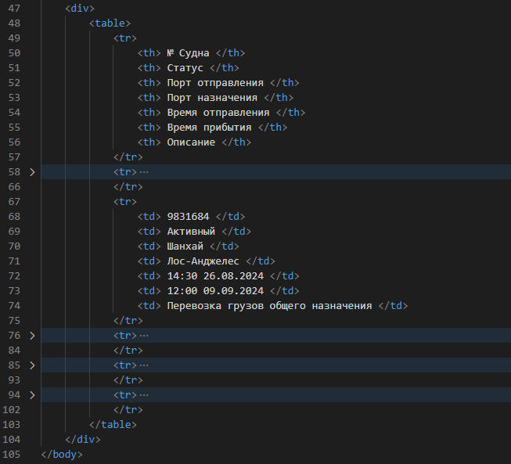

Рисунок 2.2 – HTML-код списка маршрутов

Рисунок 3.1 – HTML-код формы добавления грузов

Рисунок 3.2 – HTML-код формы добавления грузов

Рисунок 3.3 – HTML-код формы добавления грузов

Рисунок 4.1 – HTML-код формы добавления судов

Рисунок 4.2 – HTML-код формы добавления судов

Рисунок 4.3 – HTML-код формы добавления судов

Рисунок 5.1 – HTML-код списка судов

Рисунок 5.2 – HTML-код списка судов

Рисунок 6.1 – HTML-код списка отчетов о выполненной работе

Рисунок 6.2 – HTML-код списка отчетов о выполненной работе

Рисунок 7.1 – CSS-код основной HTML-страницы

Рисунок 7.2 – CSS-код основной HTML-страницы

Рисунок 7.3 – CSS-код основной HTML-страницы

Рисунок 8 – CSS-код с адаптацией под устройство

**Скриншоты HTML-страниц на компьютере**

Рисунок 9.1 – Скриншот основной страницы

Рисунок 9.2 – Скриншот списка маршрутов

Рисунок 9.3 – Скриншот формы добавления грузов

Рисунок 9.4 – Скриншот формы добавления судов

Рисунок 9.5 – Скриншот списка судов

Рисунок 9.6 – Скриншот с отчетами о выполненных рейсах

**Скриншоты HTML-страниц на телефоне**

Рисунок 10.1 – Скриншот основной страницы с телефона

Рисунок 10.2 – Скриншот списка маршрутов

Рисунок 10.3 – Скриншот формы добавления грузов

Рисунок 10.4 – Скриншот формы добавления судов

Рисунок 10.5 – Скриншот списка судов

Рисунок 10.6 – Скриншот с отчетами о выполненных рейсах